ICS 93.080.20
Q 20

中 华 人 民 共 和 国 国 家 标 准

GB/T XXXX—XXXX

净味沥青混凝土
Odorless asphalt concrete
（征求意见稿）

202X-XX-XX发布 202X-XX-XX实施

国家市场监督管理总局
发布
国 家 标 准 化 管 理 委 员 会

目 次
前言…………………………… …………………………………………………I
1 范围…………………………………………………………………………..1
2 规范性引用文件……………………………………………………………..1
3 术语和定义…………………………………………………………………..1
3.1 净味沥青混凝土……………………………………………………….1
3.2 净味沥青添加剂……………………………………………………….1
3.3 挥发性有机化合物(VOC) …………………………………………….1
3.4 沥青烟气排放等级…………………………………………………….1
3.5 聚类分析…………………...………………………………………………..1
4 技术要求……………………………………………………………………..1
4.1 净味沥青技术指标…………………………………………………….2
4.2 净味沥青混凝土技术要求…………………………………………….2
4.3 净味沥青混凝土烟气排放技术要求………………………………….2
5 试验（检测）方法…………………………………………………………..2
5.1 净味沥青混凝土的烟气排放测试方法…………………………….....3
6 检验规则……………………………………………………………………..3
6.1 一般规定……………………………………………………………….3
6.2 检验分类……………………………………………………………….3
6.3 判定规则……………………………………………………………….3
7 运输…………………………………………………………………………..3
附录A ………………………………………………………………………….4

前 言
本文件按照GB/T 1.1-2020 给出的规则起草。
本文件由中华人民共和国住房和城乡建设部提出。
本文件由全国混凝土标准化技术委员会（SAC/TC458）归口。
本文件起草单位：
本文件主要起草人：

净味沥青混凝土
- 范围
本标准规定了净味沥青混凝土的术语、定义、技术要求、试验方法、检验规则和运输。
本标准适用于各等级道路的净味沥青混凝土的生产、检验和使用。
- 规范性引用文件
下列文件中的内容通过文中的规范性引用而构成本文件必不可少的条款。其中，注日期的引用文件，仅该日期对应的版本适用于本文件；不注日期的引用文件，其最新版本（包括所有的修改单）适用于本文件。
JTG E20公路工程沥青及沥青混合料试验规程
JTG F40 公路沥青路面施工技术规范
- 术语和定义
下列术语和定义适用于本文件。
3.1
净味沥青混凝土 odorless asphalt concrete
在基本不改变沥青混合料配合比和施工工艺的前提下，通过添加净味添加剂或使用净味沥青来显著减少沥青混合料的生产、运输及施工过程中刺激性烟气排放，使沥青烟气排放等级达到二级及二级以上，且路用性能满足本标准要求的沥青混合料。
3.2
净味添加剂 odorless mix additive
通过物理和/或化学作用，与沥青烟中的气味分子进行吸附或反应，有效抑制有害物质挥发的添加材料。
3.3
挥发性有机化合物(VOC) volatile organic compounds
在101.3kPa标准压力下，任何初沸点低于或等于250℃的有机化合物。
3.4
沥青烟气排放等级 emission grade of asphalt fume
通过聚类分析法对目标气体的数据样本进行分类，建立各等级排放限值，进行等级评定。
3.5
聚类分析cluster analysis
将沥青烟气的多样本采集数据通过距离最小（平方欧式距离）进行系统聚类合并的多变量统计技术。
- 技术要求
  - 净味沥青技术要求
净味沥青应满足不低于原沥青技术要求。
  - 净味沥青混凝土技术要求

净味沥青混凝土技术要求应符合JTG F40中关于热拌沥青混合料的规定。
  - 净味沥青烟气排放技术要求

净味沥青采用附录A的方法对室内沥青烟气进行试验分析，其中由各种气体的试验的最大值与平均值4:6加权得到综合排放值对沥青烟气排放进行等级评价，结果应符合表1沥青烟气排放性能评级表和表2沥青烟气排放等级说明表。
表1 沥青排放性能评级表
分项等级 | 气体类型
 | SO₂（ppm） | H₂S（ppm） | NO（ppm） | V0C（ppm）
一级 | ≤2 | ≤2.5 | ≤1 | ≤175
二级 | 2-5 | 2.5-4.5 | 1-1.7 | 175-300
三级 | 5-7 | 4.5-9 | 1.7-2.5 | 300-450
四级 | 7-10 | 9-20 | 2.5-3.5 | 450-600
五级 | ＞10 | ＞20 | ＞3.5 | ＞600
注：每一区间均舍去左侧端点，包含右侧端点值。
表2 沥青烟气排放等级说明表
排放性能等级 | 沥青烟气排放状态 | 代表颜色
一级 | 排放值较小 | 绿色
二级 | 排放值一般 | 蓝色
三级 | 排放值中等 | 橙色
四级 | 排放值较高 | 红色
五级 | 排放值过高 | 黑色
注： 沥青烟气排放等级取各分项气体排放最高等级；净味沥青的排放等级需满足二级及二级以上。
- 试验（检验）方法
  - 净味沥青的烟气排放测试方法
净味沥青烟气排放测试方法见附录A。
- 检验规则
  - 一般规则
    - 生产净味沥青混凝土前应对待使用批次的净味沥青进行检验，净味沥青的基本性能指标满足4.1和4.3要求后方可进行净味沥青混凝土的生产。
    - 净味沥青混凝土使用的净味沥青检验应在出厂前进行。
    - 净味沥青和净味沥青混凝土的取样试验工作应由生产单位和使用单位分别独立进行；当供需单方或双方不具备试验条件时，供需双方可协商确定委托第三方检验，受委托方应为供需双方均认可且具有试验资质的单位。
  - 检验分类
净味沥青混凝土检验分为出厂检验和型式检验。
    - 出厂检验
净味沥青混凝土生产单位（拌和厂/站）或使用单位应按照本标准中4.1-4.3的规定，对每批净味沥青混凝土产品进行出厂检验。
    - 型式检验

首次进行净味沥青混凝土生产，以及在生产过程中出现下列情形之一时，应按照本标准表1的全部试验项目的规定进行型式检验：
a) 生产净味沥青混凝土所用的沥青来源、种类或者规格发生变化，可能影响净味沥青混凝土产品性能时；
b) 拌和设备出现故障或重新校准后；
c) 净味沥青混凝土路面质量出现明显差异时；
d) 国家质量监督机构提出型式检验要求时。
  - 组批和取样
    - 组批
      - 净味沥青混凝土产品按批进行抽样和检测。
      - 同一工程，相同原材料、相同配合比和生产工艺生产的净味沥青混凝土，每1000t为一批，不足1000t时仍视为一批，进行混凝土性能项目的检验。
    - 取样
      - 用于型式检验的试样应在拌和厂/站采取，用于出厂检验的试样应在拌和厂/站或施工现场采取。
      - 净味沥青混凝土试样的采取过程应符合JTG E20中的规定。
  - 判定规则
净味沥青混凝土产品经检验，若各项性能指标均符合本标准4.1-4.3规定的要求时，则判定该批次净味沥青混凝土为合格产品；当检验结果有一项不符合4.1-4.3中规定的要求时，则判定该批次净味沥青混凝土为不合格产品。
- 运输
净味沥青混凝土的运输应符合JTG F40中的规定。

_________________________________

附录A
沥青烟气排放测试方法
（规范性）

A.1 一般规定
本测试方法适用于各种类型沥青的沥青烟气排放测试方法。

A.2 测试方法

A.2.1 仪器设备和材料

A.2.1.1 集热式磁力搅拌器，传热介质：导热油。

A.2.1.2 多合一气体检测仪，其中气体检测仪传感器，SO₂量程：0-20ppm（精度0.1ppm）；H₂S 量程：0-200ppm（精度0.1ppm）；NO量程：0-250ppm（精度0.5ppm）；PID量程：0-1000ppm（精度1.0ppm）。
A.2.1.3 恒温电热鼓风干燥箱：温度波动度限值为±1.0℃。
A.2.1.4 其他材料，三口烧瓶：500ml；聚四氟乙烯透明软管：1.5米。

A.2.2 测试方法试验步骤

A.2.2.1 取同一批次石油沥青加热取样，同时取同等质量（240g）至少3个样品转移至三口烧瓶中，冷却至室温；

A.2.1.2 将装有沥青样品的三口烧瓶放置到加热至试验温度的恒温电热鼓风干燥箱加热3小时，同一组平行试验的三个样品要采用完全相同的方法和步骤准备样品，必须是同样的加热历史,试验温度见表1。
表1 石油沥青沥青烟气排放测试试验温度表
沥青类型 | 试验温度/℃
基质石油沥青 | 155±3.0
SBS改性沥青 | 175±3.0
橡胶改性沥青 | 180±3.0

A.2.1.3 将三口烧瓶迅速转移到加温至试验温度的集热式磁力搅拌器，将磁力转子放置到三口烧瓶中，开始磁力搅拌装置，搅拌10分钟。
A.2.1.4 开启多合一气体检测仪（需定期经第三方检测机构校准），用新鲜空气标定归零，设定数据采集间隔为30s；
A.2.1.5 如装置图1所示，多合一气体检测仪通过聚四氟乙烯软管（1.5米）连接三口烧瓶，开启多合一气体检测，持续采集数据30min。
A.2.1.6 关闭多合一气体检测仪，连接电脑导出数据，对采集数据进行分析处理。
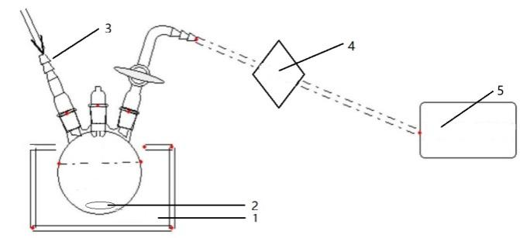
图中:1-集热式磁力搅拌器，2-磁力转子，3-进气口，4-冷却装置，5-多合一气体检测仪
图1 试验装置图

A.3 数据处理
同一组平行试验的三个样品，对于平行试验结果应通过统计值检验数据的有效性。数据有效检验流程见图2。其中将某种气体的平均值和最大值统称为试验代表值，当该气体的所有代表值均小于10ppm 时，应用标准差进行检验；反之，则应用变异系数进行检验。上述当有效性检验通过时，将三次平行试验所得气体浓度平均值和最大值分别求平均，由各种气体的试验的最大值与平均值4：6加权得到综合排放值，沥青烟气排放等级取各分项气体排放最高等级。
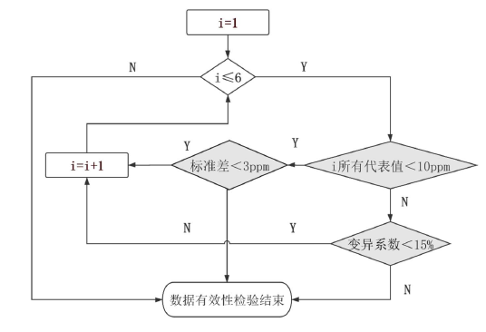
图2 数据有效检验流程示意图

